Práctica 01

Crear infraestructura de programación

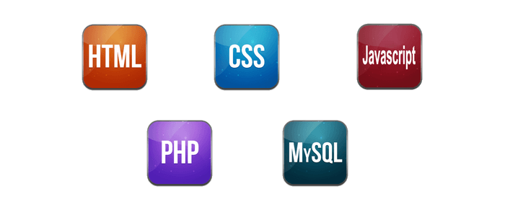

Índice
1- Objetivos 3
2- Instalación de VirtualBox 3
3- Creación de la máquina virtual en VirtualBox 4
4- Instalación de Ubuntu Mate 7
4.1- Resolución a pantalla completa con Guest Additions 9
5- Creación del entorno servidor 11
5.1- Instalación de Bitnami LAMP 12
5.1.2- Prueba de Bitnami LAMP (Servidor) 12
5.1.3- Prueba de Bitnami LAMP (Windows) 13
6- Entorno de desarrollo integrado (Ide) 20
7-Instalación de Git en ambos sistemas 21
7.1- Instalación en Ubuntu Mate 21
7.2- Instalación en Windows 22
8-Debug en Visual Studio Code 22
8.1-Instalación de Xdebug en el servidor. 22

1- Objetivos
Creación de un entorno de trabajo instalando una máquina virtual con el Sistema operativo (SO) Ubuntu Mate y poder acceder a los archivos del mismo desde nuestro SO local a través de una carpeta compartida y del Servidor Web. Además instalaremos el software Visual Studio Code como editor de código.

2- Instalación de VirtualBox
VirtualBox es un software que se utiliza para la creación de máquinas virtuales.
Para instalarlo nos dirigimos a https://www.virtualbox.org/wiki/Downloads , seleccionamos nuestro SO y se nos descargara el instalador de la aplicación.
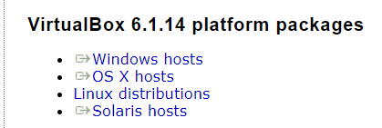

Una vez descargado, damos doble-click para que inicie la instalación y pulsamos siguiente en todas las opciones. Si todo ha funcionado correctamente, aparecerá una pantalla como esta.

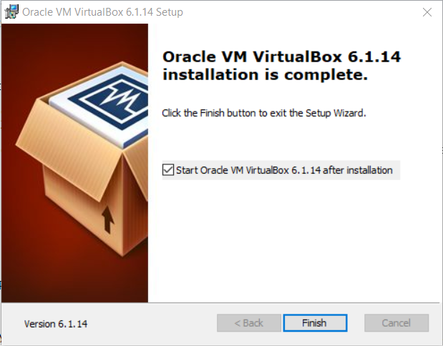

3- Creación de la máquina virtual en VirtualBox
Para crear una maquina virtual pulsamos la opción “Nueva”, se abrirá una ventana en la que tenemos que indicar el nombre “Ubuntu-Mate”, seleccionamos el tipo “Linux”, la versión “Ubuntu (64-bit)” y pulsamos “Next”.

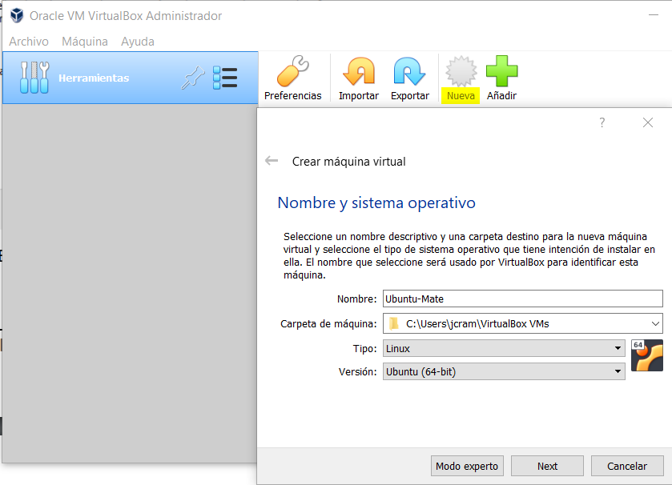
Seguidamente se nos pide que indiquemos el tamaño de la memoria y el tamaño del disco duro, en estas opciones pulsamos “Next” para quedarnos con las opciones por defecto que son las que nos recomienda VirtualBox.

A continuación seleccionamos el tipo de archivo de disco duro, elegimos la opción VDI (VirtualBox Disk Image) y pulsamos “Next”.

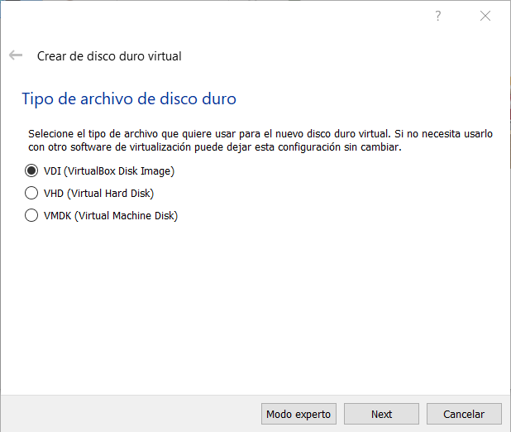
Elegimos la opción “Reservado dinámicamente” para que el disco duro de la máquina virtual solo ocupe el espació que estemos utilizando y pulsamos “Next”.
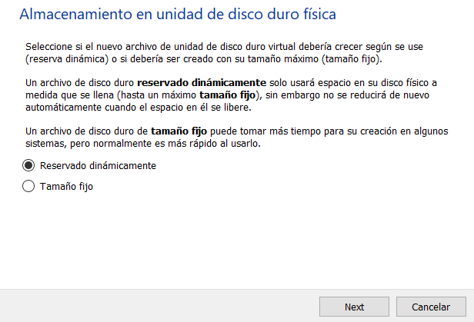
Para finalizar, se nos pide que seleccionemos la la ubicación del archivo y el tamaño del disco duro virtual, dejamos las opciones por defecto y pulsamos “Crear”.

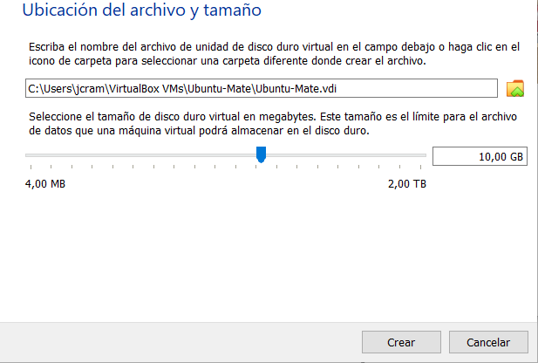
Si todo ha funcionado correctamente podremos ver nuestra nueva máquina virtual en la interfaz de VirtualBox.

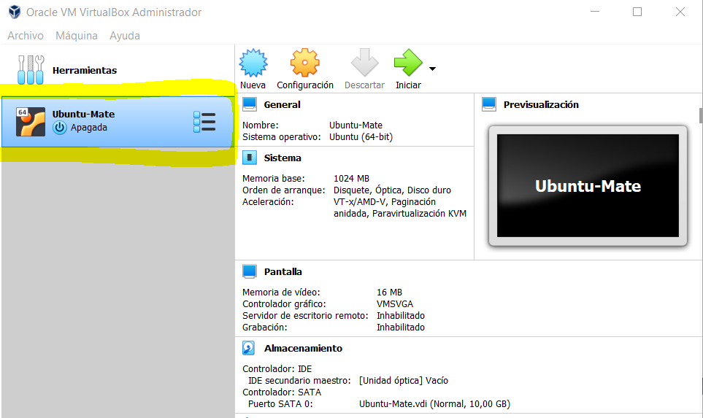

4- Instalación de Ubuntu Mate

El primer paso es descargar la imagen ISO de Ubuntu Mate, lo podemos hacer desde
https://ubuntu-mate.org/download/amd64/focal/ y seleccionamos la opción de descarga que más nos guste.
Una vez descargado, iniciamos VirtualBox, seleccionamos la máquina virtual que hemos creado anteriormente y pulsamos en “Iniciar”.

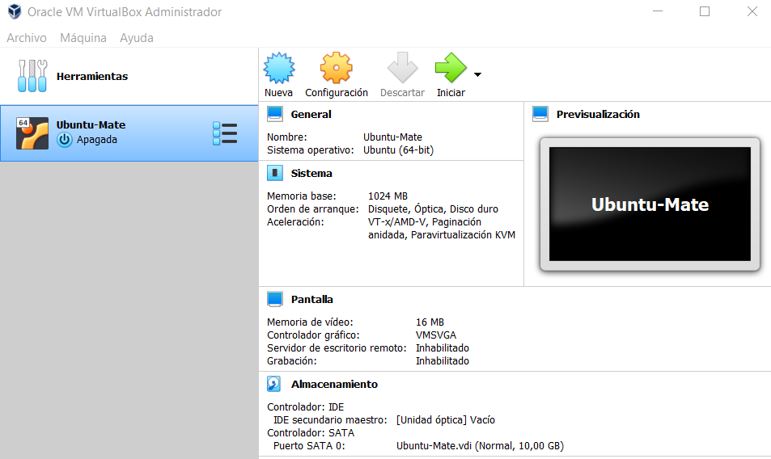
A continuación se nos abrirá un cuadro de dialogo en el que tenemos que localizar la imagen ISO que hemos descargado y pulsamos “Iniciar”, esto iniciara la instalación de Ubuntu Mate en nuestra máquina virtual.
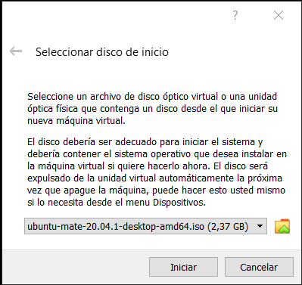

En el proceso de instalación lo primero que se nos pide es que seleccionemos el idioma, lo seleccionamos y pulsamos en “Instalar Ubuntu MATE”, seguidamente seleccionamos la distribución del teclado y pulsamos “Siguiente”, seleccionamos el tipo de instalación y pulsamos “Siguiente”.

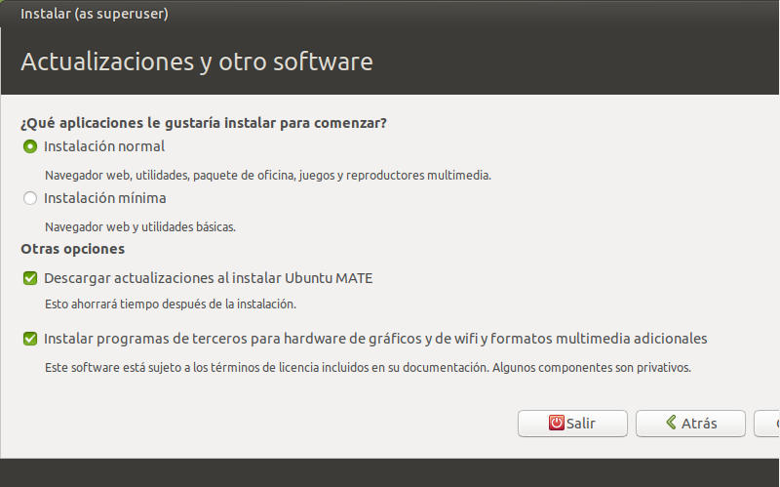
En la siguiente pantalla, seleccionamos el tipo de instalación , pulsamos en “Instalar” y damos a “Continuar”.

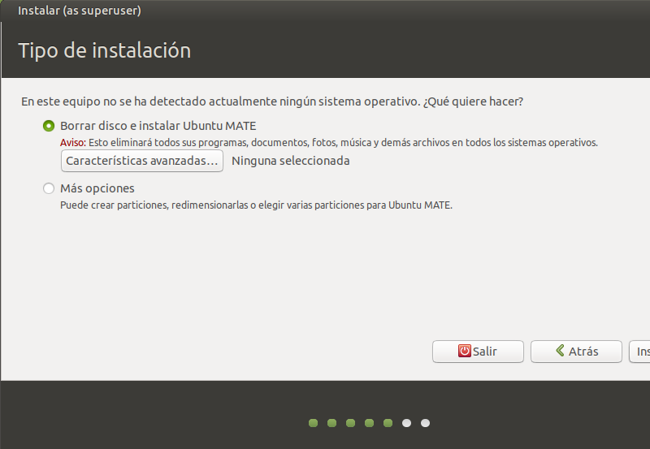

Nos pedirá que seleccionemos la zona horaria, indicamos “Madrid” y pulsamos en siguiente.
Rellenamos los campos del formulario para indicar nuestro nombre y contraseña y pulsamos en “Siguiente”.
Si todo ha funcionado correctamente deberíamos ver una pantalla como esta.

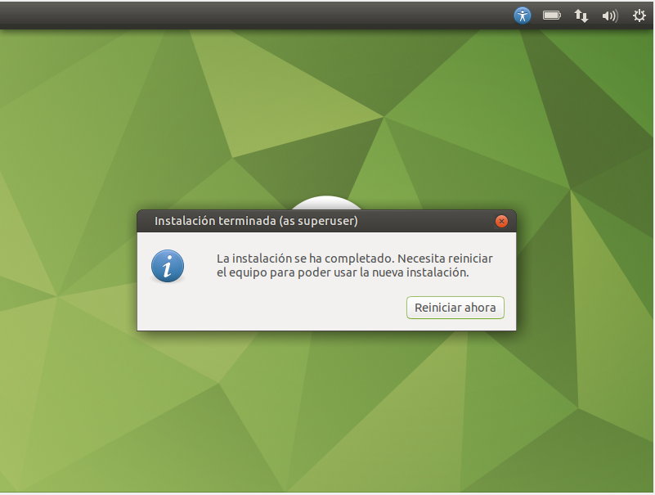
Pulsamos en “Reiniciar ahora” para completar el proceso de instalación.

4.1- Resolución a pantalla completa con Guest Additions
Para poder redimensionar a pantalla completa debemos instalar las VirtualBox Guest Additions.
En primer lugar en el menú de herramientas de la máquina virtual, pulsamos sobre “Dispositivos” y elegimos la opción “Insertar imagen de CD de las <<Guest Additions>>”.

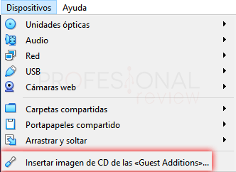
Nos aparece una pantalla para elegir la aplicación con la que iniciaremos la instalación en este caso he seleccionado “Abrir Autorun Prompt”.

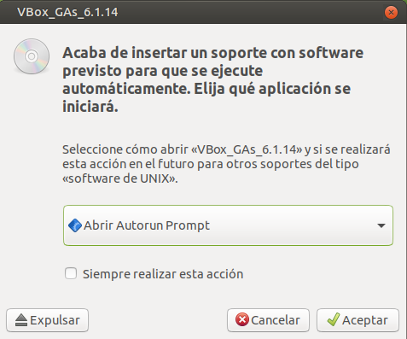
Pulsamos “Aceptar” luego “Ejecutar” y se iniciará el proceso de instalación. Cuando termine, nos pedirá que reiniciemos Ubuntu para completar la instalación.

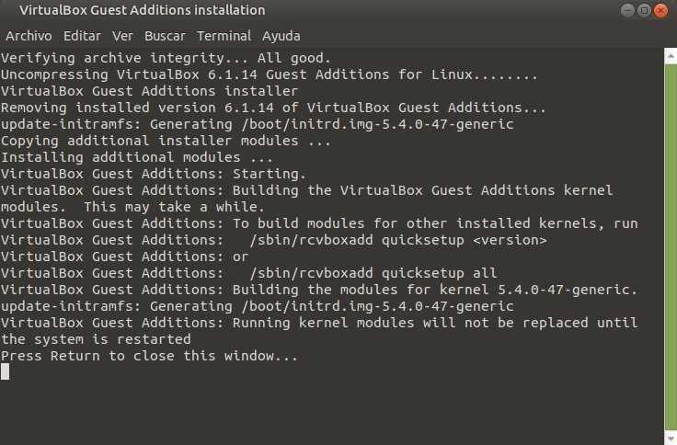
Para comprobar si todo ha ido correctamente, ensanchamos la pantalla y deberíamos ver como se adapta.
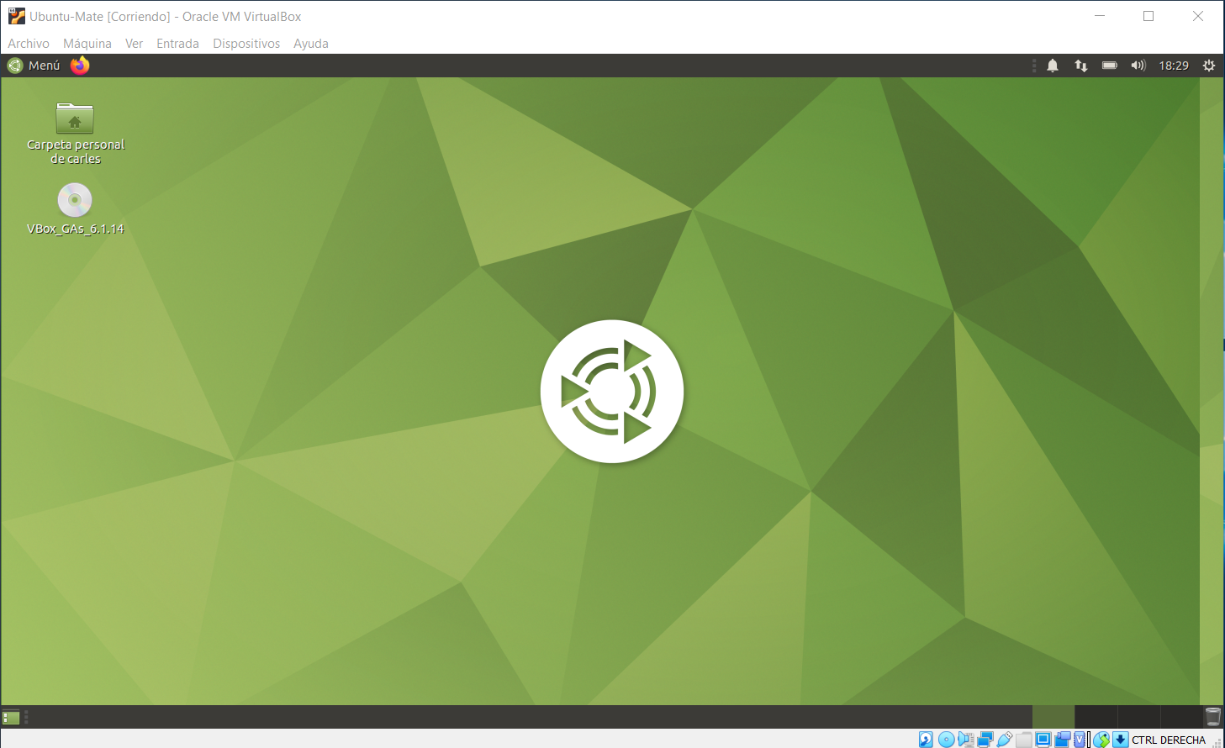

5- Creación del entorno servidor
Previamente actualizaremos el SO, para ello iniciamos una terminal con la combinación de terclas “Ctrl + Alt + T” e introducimos los siguientes comandos:

- “sudo apt update”: Con este comando, actualizaremos la lista de paquetes, utilizamos la palabra “sudo” para dar permisos de administrador.

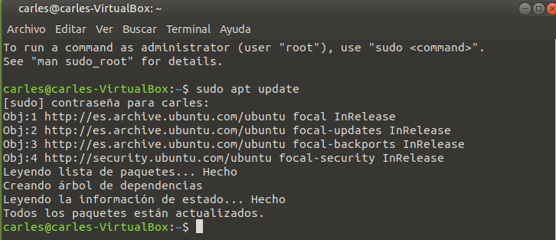
“sudo apt upgrade”: Con este comando instalamos los paquetes nuevos. En mi caso ya los tengo actualizados, por eso no aparece ninguno en la captura anterior.

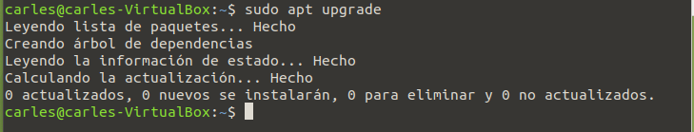
Para poder realizar las pruebas de comunicación necesitamos crear un entorno servidor en nuestro Ubuntu Mate, para facilitar este proceso, descargaremos el paquete “Bitnami LAMP” que lo podemos encontrar en https://bitnami.com/stack/lamp/installer.

“Este paquete es bueno para la realización de pruebas pero no se aconseja para aplicaciones en producción.”

En la página seleccionamos la opción “Win / Mac / Linux” y pulsamos en “Download for Linux 64-Bit” pulsamos en siguiente y empezará el proceso de descarga.
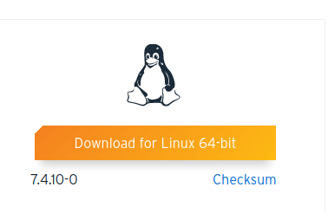

5.1- Instalación de Bitnami LAMP

En primer lugar tenemos que darle permisos de ejecución al instalador, para ello abrimos una Terminal, nos situamos en la carpeta de descargas e introducimos el comando “sudo chmod 755 bitnami-lampstack-7.4.10-0-linux-x64-installer.run”.
Instalamos la librería requerida por Mysql para evitar errores en la instalación, simplemente insertamos el comando “sudo apt install libncurses5”
Ejecutamos el instalador introduciendo “./ bitnami-lampstack-7.4.10-0-linux-x64-installer.run” damos a siguiente en todas las pantallas, introducimos una contraseña y pulsamos en “Instalar” (En mi caso he deshabilitado la opción de ejecutar en la nube porque no se instalaba correctamente).

5.1.2- Prueba de Bitnami LAMP (Servidor)

Para comprobar que todo ha salido correctamente, introducimos lo siguiente en el navegador “file:///home/carles/LAMP/apache2/htdocs/index.html” esta ruta es el directorio principal donde se desplegará nuestra aplicación PHP. Es posible que la ruta sea diferente, ya que depende de donde se haya instalado Bitnami LAMP.

Una buena práctica es crear carpetas para nuestros proyectos y así tener una mejor organización.

Para crear una carpeta nos situamos dentro de “/htdocs “ pulsamos botón derecho del ratón y eligimos “Abrir en una terminal”. Una vez en la Terminal escribimos “mkdir prueba” para crear la carpeta, nos situamos en ella y tecleamos “touch index.html” para crear el archivo índice de nuestra app. A continuación introducimos “nano index.html” para abrir el editor de texto e introducimos el texto “Hola esto es una prueba” pulsamos “Ctrl + x” para guardar los cambios.
Ahora comprobamos si todo ha ido correctamente introduciendo la ruta que apunta a nuestro archivo “index.html” y veremos la siguiente pantalla.

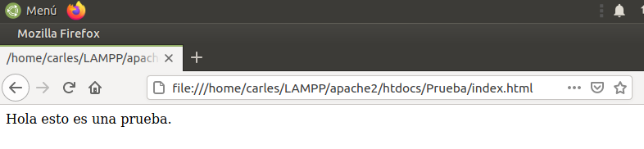

5.1.3- Prueba de Bitnami LAMP (Windows)
En primer lugar hay que compartir la carpeta “apache2/htdocs” desde la máquina virtual a nuestro Windows local para poder editar los archivos que allí se encuentren. Para conseguirlo utilizaremos SAMBA que es un protocolo de comunicaciones para conectar Windows o Mac Os, con el sistema de archivos de Linux.
“Para utilizar SAMBA, hay que tener instaladas las Guest Additions que hemos instalado anteriormente.”
Tenemos que instalar la aplicación “Caja Share” que utiliza SAMBA para que nuestros archivos puedan ser accedidos desde cualquier SO.
Hay varias formas de instalarla, he optado por la siguiente.
Primero nos situamos en el menú de Ubuntu y buscamos Boutique de Software.

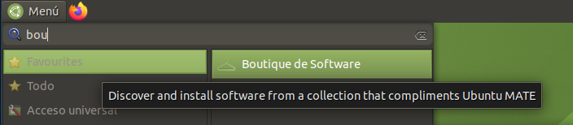
Pulsamos y nos aparecerá una ventana con un buscador para encontrar aplicaciones que podemos instalar en nuestro Ubuntu de forma sencilla.

En el buscador introducimos “samba”, pulsamos Enter y nos aparecera la aplicación Caja Share y pulsamos la opción “Instalar”.

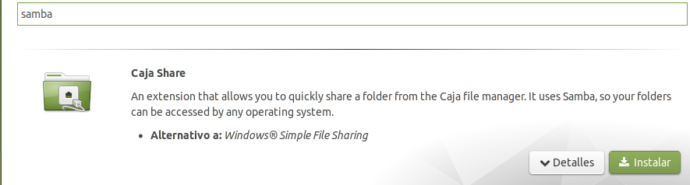
Durante el proceso de instalación se nos dirá que ingresemos la contraseña.
Una vez finalizada la instalación deberíamos ver una pantalla como esta.
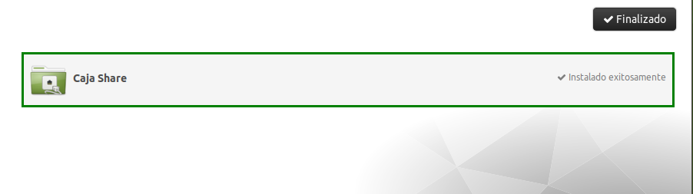
Para finalizar la instalación reiniciamos Ubuntu nuevamente.

Ahora que tenemos habilitado Caja Share, nos situamos en el directorio donde tenemos la carpeta “htdocs” , pulsamos sobre ella con el botón derecho del ratón y elegimos la opción “Opciones de compartición”.

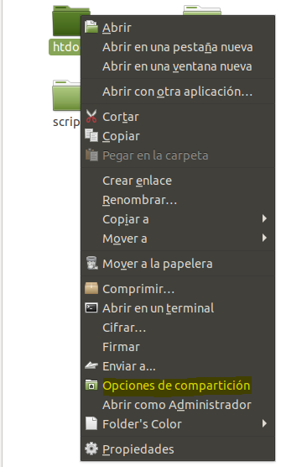
Se nos abre una ventana en la que tenemos que marcar las opciones de “Compartir esta carpeta”, “Permitir a otros crear y eliminar archivos en esta carpeta” y pulsamos en “Crear recurso compartido” (opcionalmente se puede agregar un comentario).

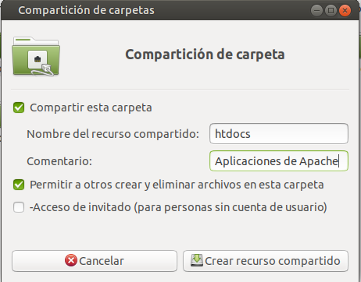
Se nos abrirá una ventana indicándonos que para compartir la carpeta es necesario tener habilitada la opción de permisos de escritura para otros, esto lo podríamos hacer con “chmod”, pero Ubuntu nos da la opción de hacerlo automáticamente.

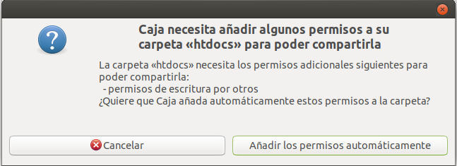
Si todo ha funcionado correctamente deberíamos ver que el icono de la carpeta a cambiado y le aparecen dos flechas en la parte superior.
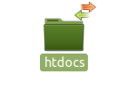
Ahora necesitamos que ambos sistemas estén en la misma red, para ello pulsamos en la opción “Dispositivos” de nuestro VirtualBox y en “Red” => “Preferencias de red”.
Veremos una ventana donde podremos editar el tipo de conexión, seleccionamos “Adaptador puente” , en el apartado “Nombre”, debería aparecer nuestra tarjeta de Red y finalmente pulsamos en “Aceptar”.
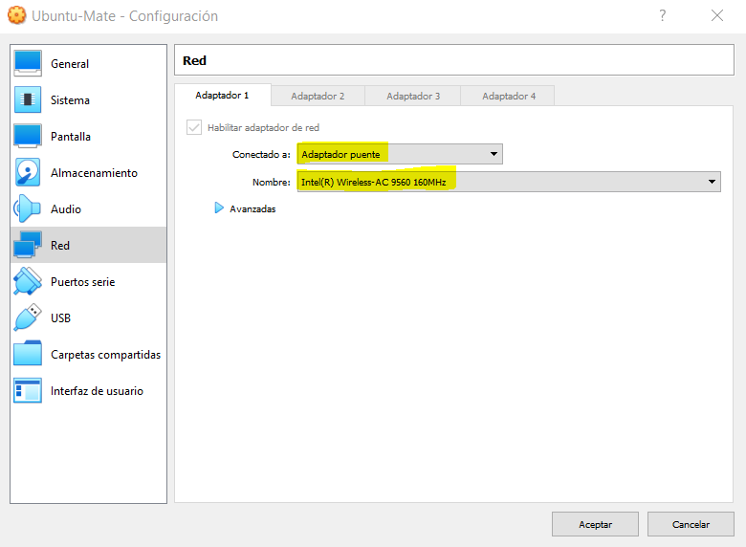
Ahora si comprobamos la dirección IP de nuestro Ubuntu debería aparecer una parecida a la que tenemos en nuestro equipo Windows.
Antes de comprobar que podemos acceder desde nuestro Windows, hay que permitir SAMBA en el Firewall de Ubuntu, para ello Abrimos una Terminal e introducimos los comandos
“sudo ufw allow samba “: Da los permisos.
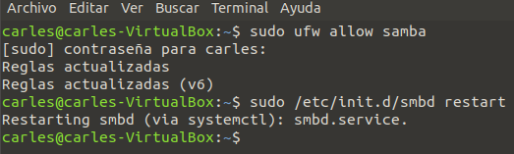
“sudo /etc/init.d/smbd restart “: Reinicia los servicios de SAMBA.

Una vez en Windows, para evitar problemas, tenemos que ir a “Panel de Control”, escribimos “editar” en el buscador y seleccionamos la opción “Editar directiva de grupo”.

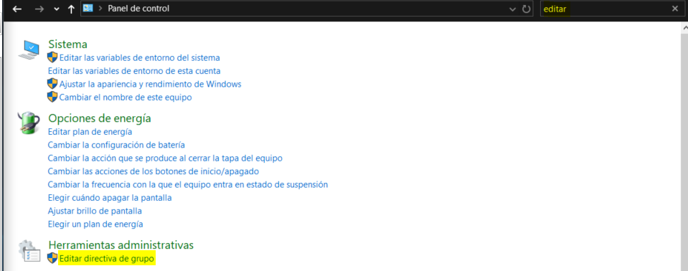
Ahora tenemos que navegar hacia “Plantillas administrativas” => “Red” => “Estación de trabajo Lanman” => “Habilitar inicios de sesión de invitado no seguros”. Una vez dentro, accionamos la opción “Habilitada” aplicamos y aceptamos.
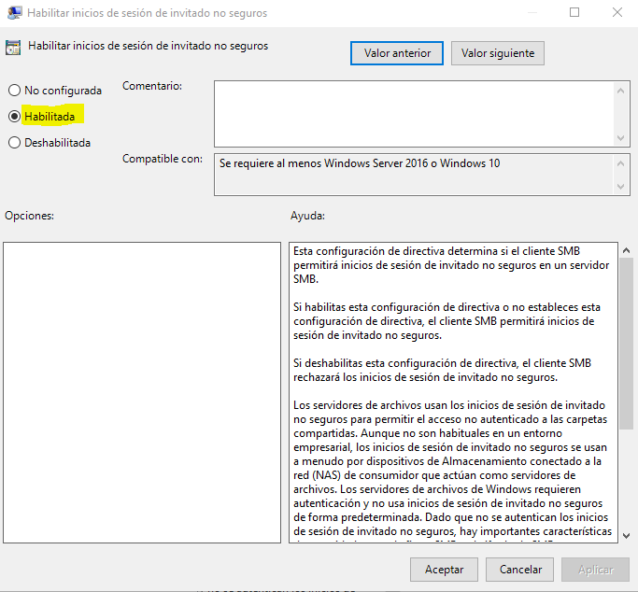
Una vez realizados los cambios anteriores nos situamos en el administrador de archivos e introducimos “\\192.168.1.115” la IP puede variar ya que es la del Ubuntu Virtualizado. Si todo ha funcionado correctamente seremos capaces de ver la carpeta compartida.
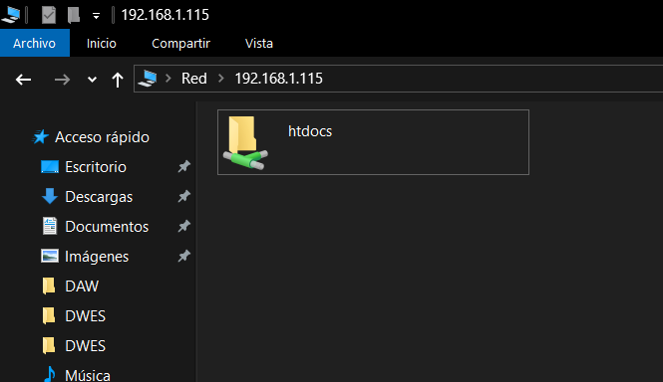
Finalmente comprobamos que podemos ejecutar el archivo “index.html” que situamos en la carpeta “prueba” creada anteriormente.

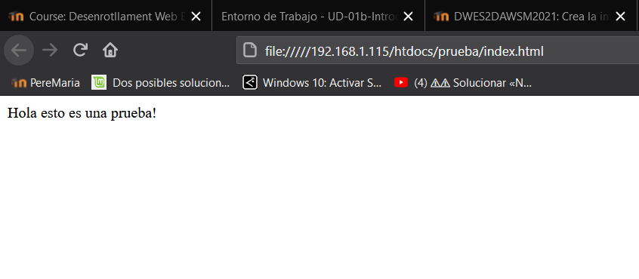

Ahora comprobaremos si tenemos acceso web al servidor, en primer lugar hay que encender el servidor Apache, para ello nos situamos en la carpeta “lampstack-7.4.10-0”, damos doble-click en “manager-linux-x64.run” y se nos abrirá la aplicación para administrar los servidores. Seleccionamos la pestaña “Manage Servers” y seleccionamos “Apache Web Server” y pulsamos en “Start”, si todo ha funcionado deberíamos ver lo sigruiente.

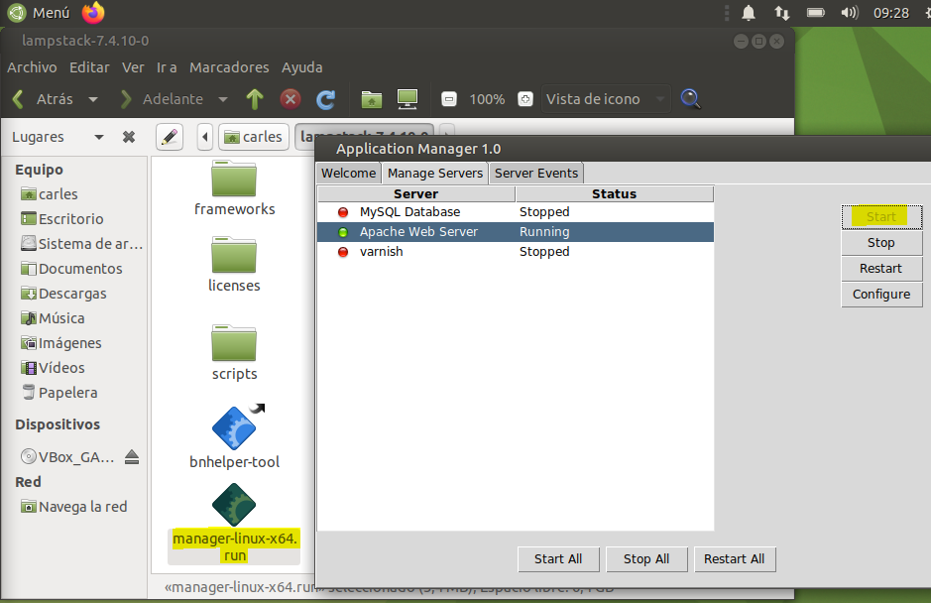
Estamos en disposición de probarlo desde nuestro navegador en Windows. Nos situamos en el navegador y escribimos “[“Nombre-Nuestra-Máquina”]:8080/prueba”.
Utilizamos el nombre de nuestra máquina porque así no nos importa la dirección Ip que se le asigne, ya que esto depende de la red en la que nos conectemos. Si todo funciona correctamente veremos lo siguiente.

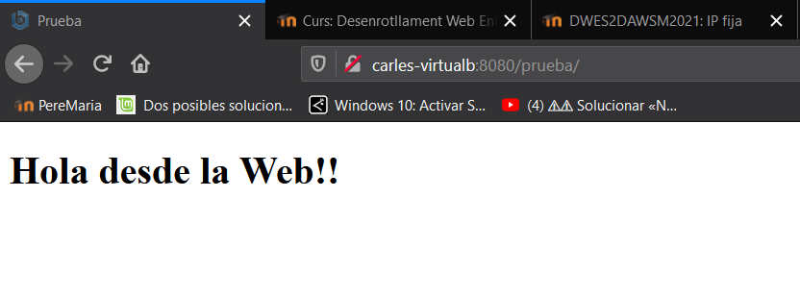

6- Entorno de desarrollo integrado (Ide)
Un Ide es una aplicación informática que proporciona servicios integrales para facilitarle al programador el desarrollo de Software.
Vamos a instalar Visual Studio Code en nuestro Windows que lo podemos encontrar en https://code.visualstudio.com/download simplemente seleccionamos nuestro SO y empezará la descarga.
Una vez descargado, lo ejecutamos, aceptamos los términos y vamos pulsando en “Siguiente” y por último en “Instalar”. Si todo fue correctamente veremos lo siguiente.

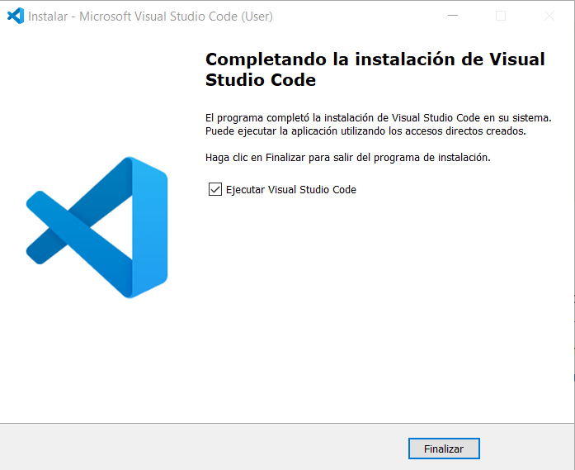
Pulsamos en “Finalizar” y se nos abrirá el editor.

Para facilitar las labores de codificar en PHP instalaremos las extensiones (plugins) “PHP Debug”, “PHPIntellisense” y “HTML CSS Suport” en nuestro VsCode.

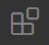

Para ello pulsamos en el símbolo para entrar en la sección “Extensions”.

Buscamos las extensiones y damos a “Instalar”. Para comprobar que se instalan correctamente deberíamos ver lo siguiente.

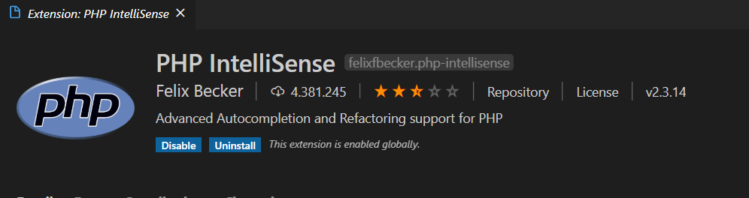

7-Instalación de Git en ambos sistemas
Git es un sistema de control de versiones y de proyectos ampliamente utilizado en el desarrollo de software, permitiendo el trabajo en grupo de forma segura.

7.1- Instalación en Ubuntu Mate
Para instalar Git simplemente abrimos una terminal y ejecutamos el comando “sudo apt install git”.
Para configurar Git debemos indicarle un nombre de usuario y un correo, para ello ejecutamos los siguientes comandos:
“git config –global user.name “Nuestro nombre”
“git confrg –global user.email “miemail@miservicio.com”

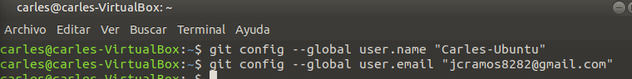

Para crear un repositorio, nos situamos en la carpeta en la que lo queremos y ejecutamos el comando “git init”.

7.2- Instalación en Windows
Lo primero es descargar Git desde https://git-scm.com/download/win ejecutamos y damos a “Next” hasta que nos pida elegir el editor por defecto y seleccionamos Visual Studio Code y pulsamos en “Next” hasta que empiece la instalación.

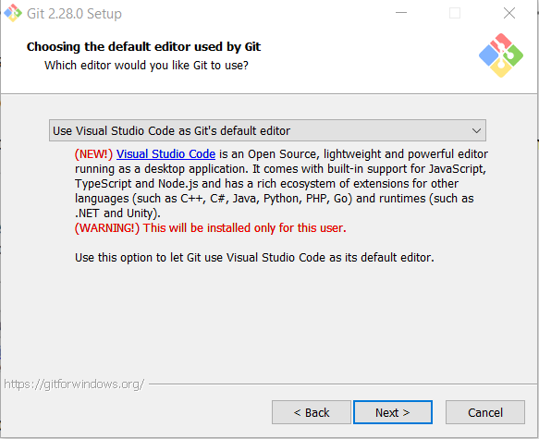

8-Debug en Visual Studio Code
Hacer Debug en nuestro código es imprescindible en cualquier enterno de trabajo, ya que nos permite localizar los fallos deteniendo el flujo del programa mediante break-points.

8.1-Instalación de Xdebug en el servidor.
Lo primero que tenemos que hacer es cambiar nuestro código PHP y escribir lo siguiente.
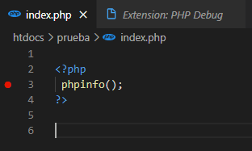
Con la función phpinfo(), al ejecutarlo obtendremos la información sobre nuestra versión de PHP, Apache, equipo y otros componentes.

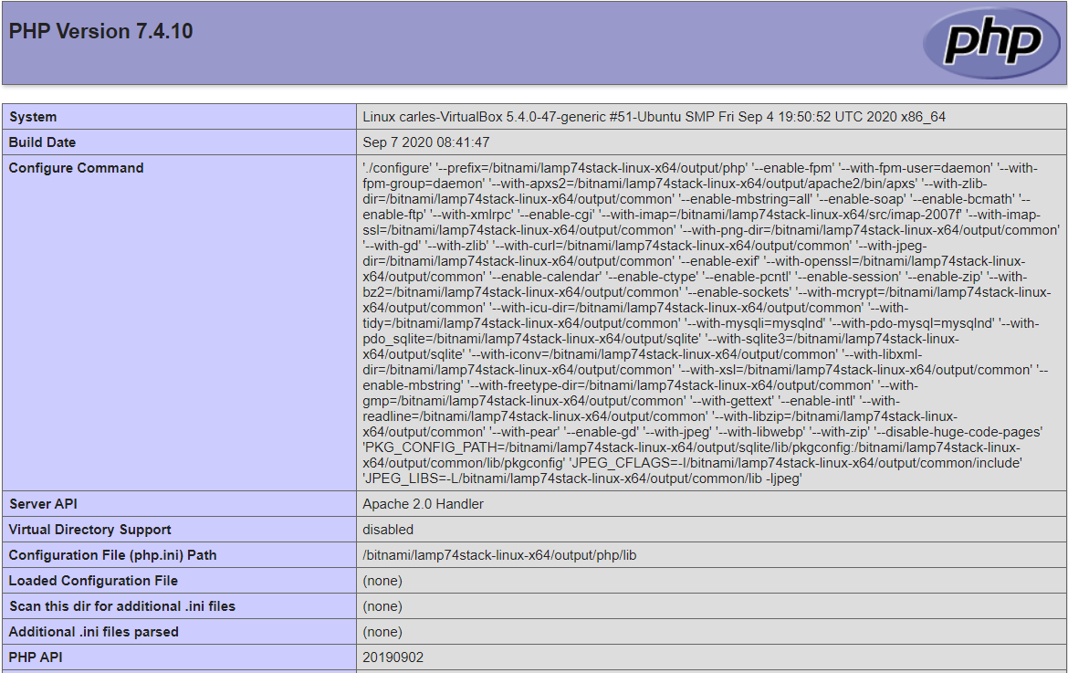

Ahora hacemos click derecho sobre la página y seleccionamos “Ver código fuente”, seleccionamos todo el código, lo copiamos y nos dirigimos a https://xdebug.org/wizard
Veremos una página con un cuadro de texto en el que pegaremos el código, esta herramienta sirve para que nos indique la versión del debugger que tenemos que instalar según la información que le hemos introducido.
Seguidamente pulsamos en “Analyse my phpinfo() output”.
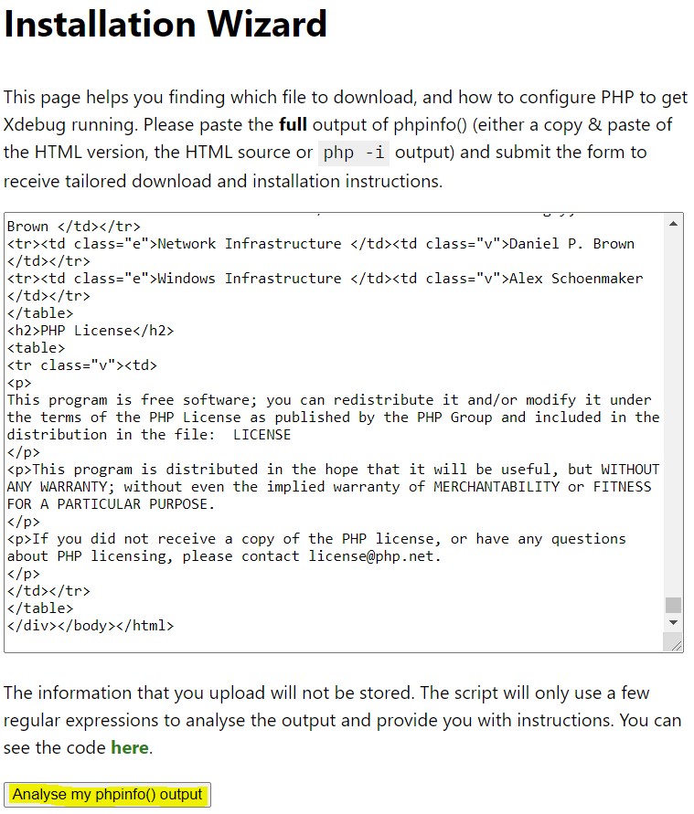

Ahora vemos una página con las recomendaciones para la instalación, lo que nos interesa esta en la sección “Instructions”
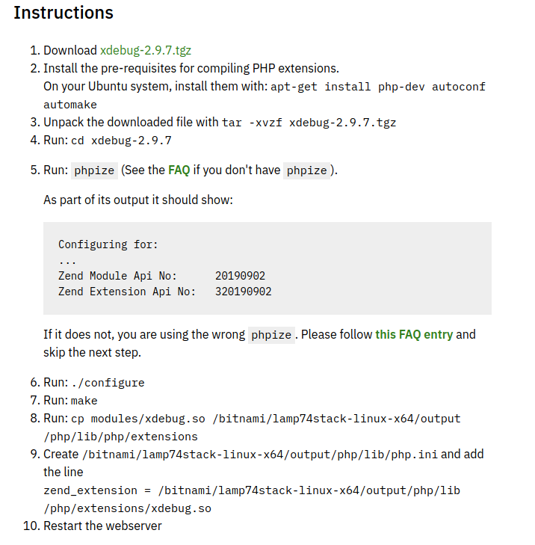
Seguimos todos los pasos que se nos indican.

Nota: “No he podido completar el proceso, pero ahora en Visual Studio Code aparece el icono de debug”.

